Table of Contents

1，Parted工具介绍 0

2，系统环境 0

3，使用parted交互式分区 2

4,使用parted非交互式分区 5

4.1，打印分区信息 5

4.2，删除分区 6

,4.3，创建分区 7

4.4，修改分区表类型 8

4.5，再次分区 8

# 1，Parted工具介绍

parted 针对GPT磁盘的分区工具 --，fdisk只能做到小于2TB的分区，而parted可以做到分大于2TB的分区。

# 2，系统环境

这里我们使用的是VMware workstation 里的Red Hat Enterprise Linux 6.4 操作系统。

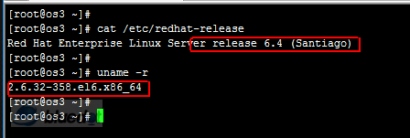

这里我们先为这台虚拟机添加一块5TB的硬盘。

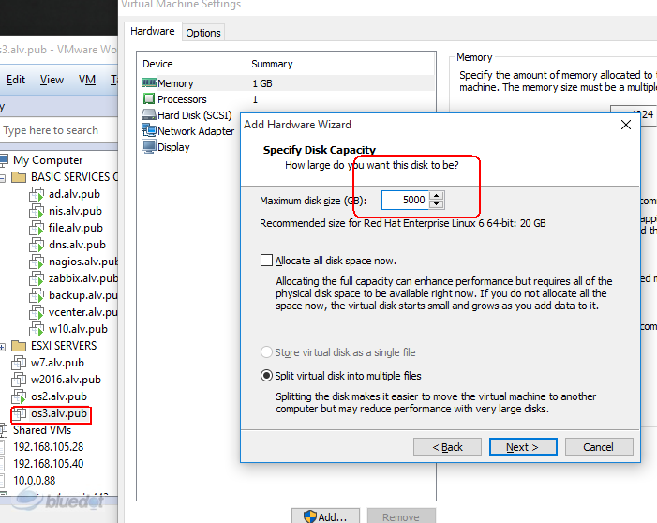

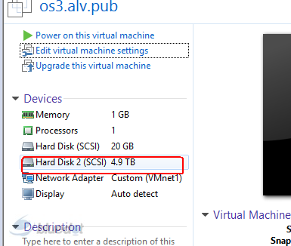

# 3，使用parted交互式分区

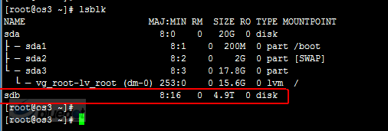

这里我们执行parted /dev/sdb 来对sdb进行分区

然后输入help 可以查看帮助。

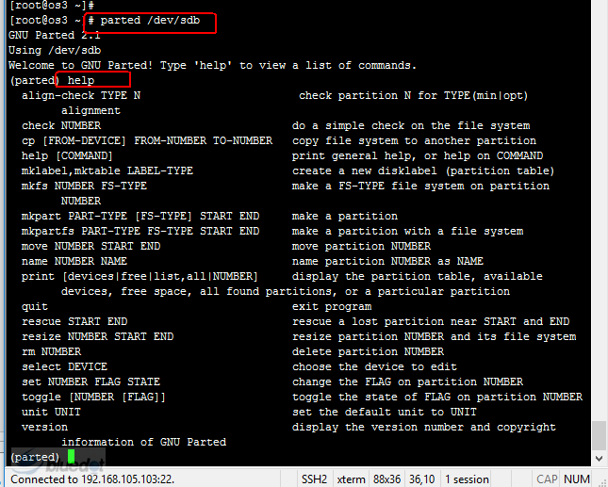

这里我们执行mklabe 来设置一下磁盘的类型， 然后输入gpt，将它设置成gpt格式的。

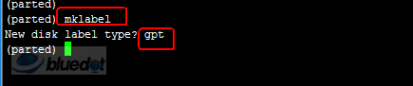

然后我们执行mkpart，来创建一个分区，然后在下面的步骤中，首先是填写分区名，这里我们写的是gpt1，然后是文件系统类型，我们写的是ext4，然后是start，也就是从磁盘的那个地方开始，这里我们要写1，然后是end，也就是结束的地方，我们写的是2.5T，也就是这一块分区我们给它设置的容量是2.5T，然后执行print显示一下分区信息。

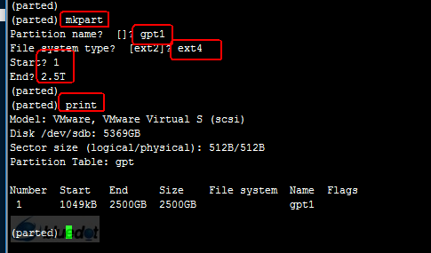

Ok，我们再来创建一个分区，这里我们创建一个500G的分区。

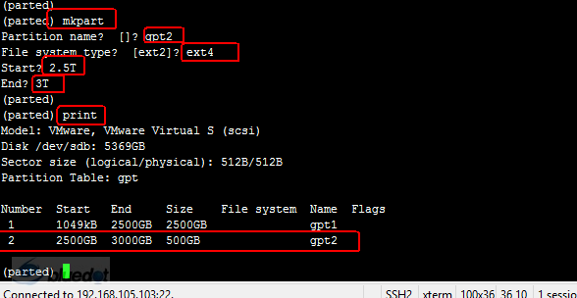

现在我们再来试试删除一个分区

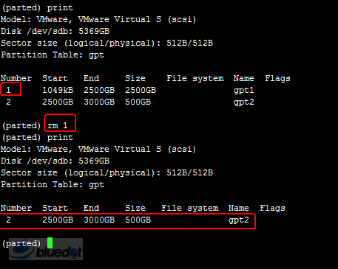

然后我们来让剩下那个分区生效吧

格式化那个分区

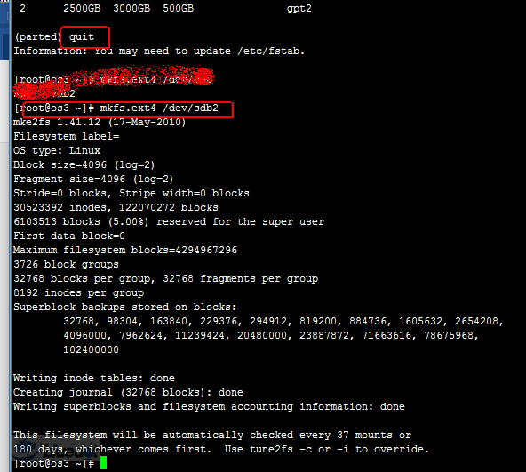

挂载使用

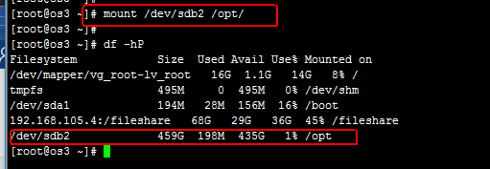

# 4,使用parted非交互式分区

## 4.1，打印分区信息

[root@os3 ~]# parted /dev/sdb print ##打印分区信息

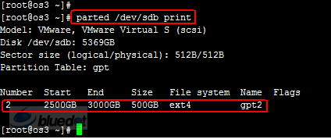

## 4.2，删除分区

先df 查看一下挂载状态，可以看到当前/dev/sdb2还是处于挂载状态的，于是我们要先卸载掉这快分区，否则它当前正处于使用状态，是无法删除的。

然后我们执行parted /dev/sdb print，可以看到/dev/sdb2，它的number号是2，

然后我们执行parted /dev/sdb rm 2 删除掉这快分区，

然后我们再执行parted /dev/sdb print 查看一下分区状态，可以看到sdb下已经没有分区了。

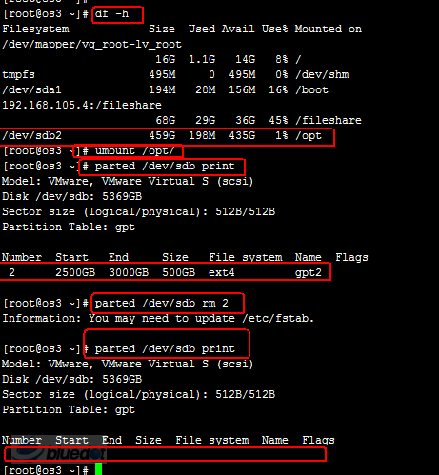

## ,4.3，创建分区

这里我们先将分区表类型设置为gpt，然后分别创建一个大小为3.5T 和500G的主分区

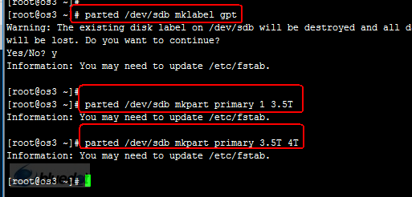

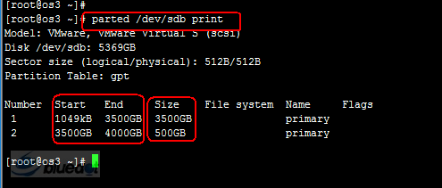

## 4.4，修改分区表类型

然后我们将分区表改成msdoc的，执行parted /dev/sdb mklabel msdos ，然后我们发现，刚才分的那两个区也没有了。

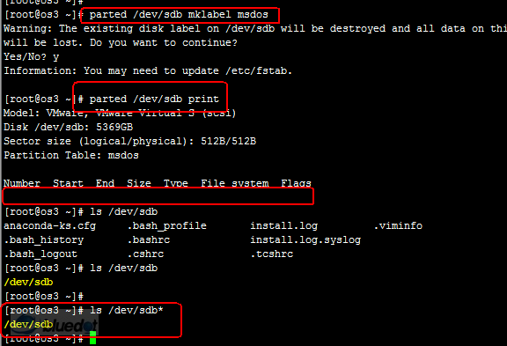

## 4.5，再次分区

这里我们先尝试设置分区大小为2.5T，可以看到分区是不成功的，因为msdos的分区表不支持大于2T的分区，gpt的才支持，所以这次我们将分区大小设置为1.5T,

